Домашнее задание для 3 класса от 17.09.2022.

- Б53 и М53.
Учимся превращать мажорные трезвучия в минорные и наоборот. Для того, чтобы мажорное трезвучие (Б53) превратить в минорное (М53), нужно ПОНИЗИТЬ на полутон средний звук в трезвучии (терцовый тон):
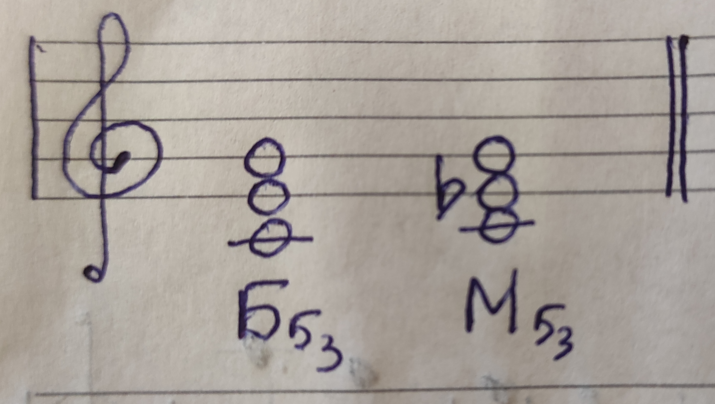
Соответственно, для того чтобы минорное трезвучие (М53) превратить в мажорное (Б53), нужно ПОВЫСИТЬ на полутон средний звук в трезвучии или терцовый тон:
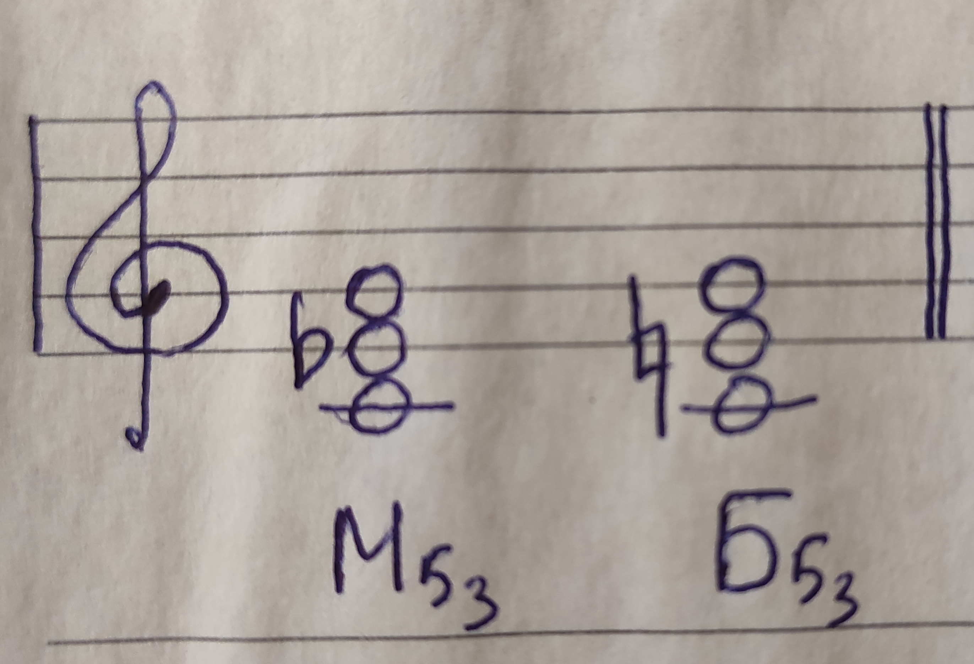
Играть и слушать одновременно три звука в трезвучии от звука "До" до звука "Си", сначала Б53, затем превращать его в М53. Точно также играть М53 и превращать в Б53. Выполнять задание в пределах первой октавы.

- Обращение трезвучий.
Построить от звука "ми" и "фа" трезвучие М53. К каждому трезвучию построить два обращения М6, М64:
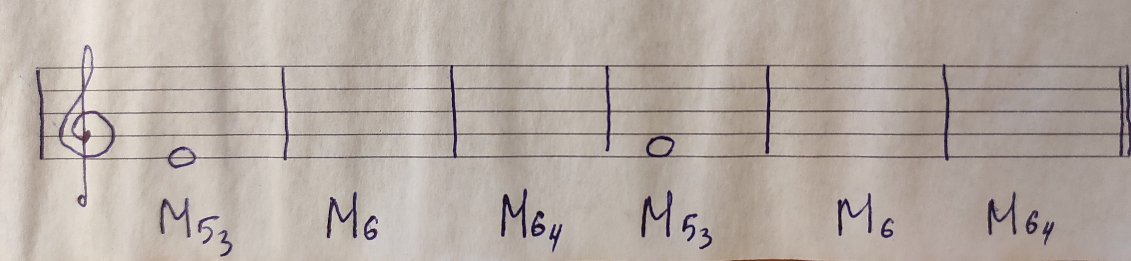
- Повторять попевки на интервалы м2 - ч5.

Главные ступени: I, IV, V.
I ступень - это тоника (Т53, t53);
IV ст. - субдоминанта (S53, s53);
V ст. - доминанта (D53, d53).
Запомнить номера главных ступеней и их функции.

